**お申込み方法**

**平成25年9月13日（金）まで**に、下記の申込書にある必要事項を記入の上、FAXでお申し込みください。

|  |  |  |
| --- | --- | --- |
| **申込書（FAX用）** | 日本高齢者虐待防止学会  第10回愛媛大会　市民フォーラム | |
| 氏名 | 施設名 | 職種 |
|  |  |  |
|  |  |  |
|  |  |  |
|  |  |  |
|  |  |  |

連絡先　　　〒791-0295　愛媛県東温市志津川　愛媛大学大学院医学系研究科内　事務局　陶山

**FAX：089-960-5423**

---------------------------------------------------------------------------------------------

**愛媛大学城北キャンパス　南加記念ホールへのアクセス**

市内電車：「赤十字病院前」下車，北へ徒歩2～5分

伊予鉄バス：東西線「愛媛大学前」下車

※駐車台数に限りがございます。会場へは公共交通機関をご利用ください。

MC900239015[1]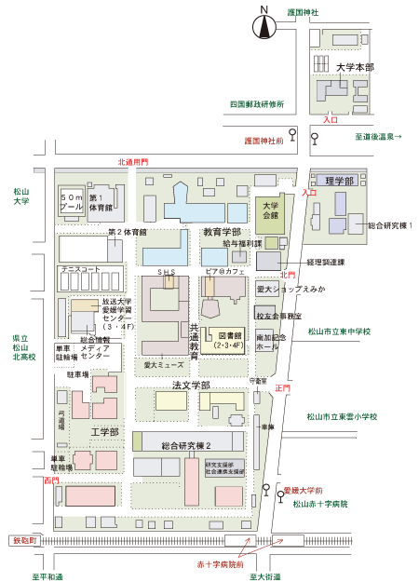



ココ